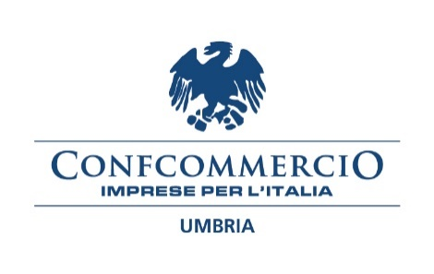
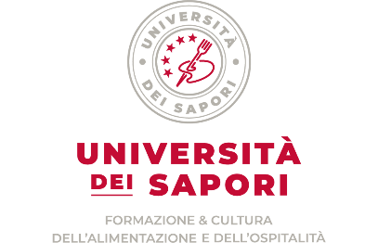

COMUNICATO STAMPA

Circuito “Gustum”: ristoratori e produttori insieme per valorizzare l’Umbria e le sue tipicità
Il 21 settembre a Gubbio il primo dei quattro eventi nell’Alta Umbria, realizzati da Università dei Sapori, per promuovere il territorio e i suoi prodotti

Una rete locale di ristoranti e produttori, per valorizzare la tradizione gastronomica umbra e le produzioni agroalimentari tipiche di qualità, e attraverso esse comunicare il territorio, i borghi e le città dell’Umbria, la sua natura e ospitalità.
È il circuito della ristorazione tipica GUSTUM - Gusto, Unicità, Storia e Tradizioni Umbre, promosso dai GAL Alta Umbria, Media Valle del Tevere, Valle Umbra e Sibillini, Trasimeno ed Orvietano su progetto e con la gestione operativa di Confcommercio Umbria e la collaborazione di CIA Umbria.
43 imprese tra ristoranti e imprese alimentari che fanno degustazione sono entrate a far parte di un itinerario gastronomico regionale fondato sui prodotti tipici del territorio e che si basa su uno stretta sinergia commerciale con le aziende agricole e agroalimentari fornitrici di prodotti umbri, con reciproco vantaggio per i due comparti.
Gustum vuole farsi portavoce del “buon vivere” umbro e promuovere la cultura del territorio e la conoscenza dei prodotti enogastronomici, mettendo in primo piano la figura del ristoratore, che può esprimere al meglio la sua creatività.
I ristoranti e le botteghe alimentari aderenti a Gustum - identificabili attraverso il logo Gustum apposto su vetrofania, locandine e altri materiali - hanno sottoscritto un disciplinare che prevede specifici requisiti sul locale, sull’offerta e sul servizio. I termini per aderire al progetto da parte dei ristoranti sono stati riaperti fino al 2024: chi fosse interessato può rivolgersi al GAL del proprio territorio o al numero 075. 9220034.
Parte fondamentale del progetto Gustum sono anche gli eventi sui territori dei vari GAL per promuoverne le finalità e valorizzare le attività di ristorazione aderenti.
Da metà settembre a fine ottobre – con la gestione organizzativa di Università dei Sapori e Confcommercio Umbria - sono in programma una serie di appuntamenti, rivolti a cittadini e turisti, che mettono in risalto la produzione, la materia prima, la qualità della lavorazione dei piatti selezionati, il ruolo dei ristoranti come ambasciatori del territorio. Le 4 serate previste tra settembre e ottobre coinvolgeranno le attività ristorative, con la realizzazione di menù a tema, magari alla presenza del produttore locale. E nei menù non dovrà mai mancare la proposta di vino e olio del territorio.
Il calendario degli eventi – che hanno un identico format - parte il 21 settembre da Gubbio, presso il Convento di San Francesco, e l’iniziativa è inserita nell’ambito del Festival del Medioevo. Il 27 settembre ci si sposta a Sigillo, nella chiesa sconsacrata San Giuseppe, il 12 ottobre ancora a Gubbio, alla Biblioteca Sperelliana, il 27 ottobre a Montone, in Piazza Fortebraccio. L’appuntamento è sempre dalle 18:00 alle 19:00, con la presentazione, da parte di un nutrizionista, dei prodotti stagionali che offre il territorio, per proseguire con una degustazione di pietanze che utilizzano questi stessi prodotti, realizzate dallo chef Marino Marini docente di Università dei Sapori.
L’ingresso è libero e gratuito. Per informazioni rivolgersi a: Confcommercio Umbria, tel. 075.506711 o a Confcommercio Gubbio, tel. 075.3745133.

Perugia, 19 settembre 2023

